自动化测试框架在漫游清算系统中的应用

何莹

（中国移动（深圳）有限公司， 广东 深圳 518048）

**【摘要】：**为提高清算中心的测试效率，降低手工测试成本，通过对自动化测试技术进行研究，结合漫游清算系统业务流程，设计了一种自动化测试框架：DCHAutoTest。该框架基于RobotFramework，采用python语言进行测试脚本开发，使用RIDE测试工具对测试脚本管理与调度，实现了测试执行、测试报告生成自动化，大大提高了测试效率。

**【关键字】**：漫游清算系统；自动化测试框架；清算中心；DCHAutoTest框架；RobotFramework；python；RIDE

Application of Test Automation Framework in Roaming Clearing System

HeYing

( China Mobile (Shenzhen) Co., Ltd，Shenzhen 518048 ，Guangdong)

**【Abstract】:** To improve testing efficiency of Clearing House, reduce the cost of manual testing, through the research on the automated test technology, combined with the Roaming Clearing System business process, design a test automation framework: DCHAutoTest. The framework based on RobotFramework, using Python language development of test script, using the RIDE for test script management and scheduling, implements the test execution, test report generation automation, greatly improving the testing efficiency.

**【Keyword】s:** Roaming Clearing Systems; Test Automation Framework; Clearing House; DCHAutoTest Framework; RobotFramework; Python; RobotFramework IDE

### 1 概述

随着用户漫游业务量的不断增加，清算中心对处理漫游话单的及时性、准确性的要求也日益增强。如何提高测试的效率以保证软件质量，快速响应不断变化的业务需求，降低软件测试脚本的维护工作量，提高测试用例的复用率已成了关注的热点。

通常情况下，具备交互界面的众多软件和Web系统，一般都可采用自动化测试工具，通过捕捉录制和回放的方式来实现功能测试的自动化。漫游清算系统核心功能为后台程序，不具备交互界面，无法进行捕捉录制，因此其测试过程相对复杂很多。

同时，几种漫游清算系统的业务处理流程相同（如图1），程序功能类似，测试方法完全一样。如能设计一种自动化测试框架，将此类程序的测试方法封装成测试库中的关键字，则可以大大提升清算中心自动化开发和维护的效率。



图1 漫游清算系统业务处理流程示意图

正是在这种情况下，本文设计了基于RobotFramework技术的自动化测试框架DCHAutoTest。该框架将测试流程中的业务逻辑同具体的测试脚本相互脱离，提高了脚本的重用性，降低了脚本的维护量，适应了软件测试发展的需要。

### 2 RobotFramework测试技术

RobotFramework是一个通用的关键字驱动的自动化测试框架，可以提供一种非常简单的机制来使用Python或Java实现一个测试库。通过测试库中实现的关键字驱动被测软件。测试用例以HTML，纯文本或TSV（制表符分隔的一系列值）文件存储，在测试用例中以表格的形式定义清楚每一步执行操作的关键字，然后由脚本读入表格的每一行，根据关键字来执行对应的动作。

RobotFramework灵活且易于扩展，除了自带的标准库，还有很多外部扩展库可用，如用Selenium Library中的关键字来实现对web的远端操作，同时使用Database Library来查看web操作对数据库的操作，还可以用SSH Library对服务器上的程序启停、查看日志文件等，另外还可以自己开发实现特定功能的测试库。Robot Framework非常适合测试有不同接口的复杂软件：用户接口、命令行，Web服务，专有的编程接口等。

Robot Framework提供了一个图形用户界面，叫做RIDE。RIDE能够编辑和管理用例、保存关键字的资源文件、执行测试用例、生成测试报告等。图2介绍了RobotFramework的结构图。



图2 RobotFramework结构图

### 3 DCHAutoTest自动化测试框架

#### 3.1 DCHAutoTest框架介绍

目前，RobotFramework测试框架对Web自动化测试支持得较好，Selenium2Library测试库包含的关键字能基本满足Web测试要求，在Web系统的自动化测试中应用较广。而对运行在Linux/Unix等操作系统上的后台系统的应用相对较少。因此，本文结合RobotFramework和Python的优点，开发出自动化测试框架DCHAutoTest，它的主体程序基于RobotFramework测试库、用Python开发而成，同时设计了自己的测试用例模版，该系统运行在RobotFramework的IDE上。DCHAutoTest自动化测试框架如图3所示：



图3 DCHAutoTest结构图

DCHAutoTest包括如下主要模块：测试环境搭建、测试用例解析、测试数据处理、测试执行、测试结果分析、日志获取与分析。DCHAutoTest可支持多种清算系统的自动化测试，同时，征对各清算系统的差异性，该框架中可自己开发项目级的测试库，以满足各系统自动化测试需求。

DCHAutoTest框架的处理流程如图4所示：



图4 DCHAutoTest处理流程图

#### 3.2 DCHAutoTest处理流程介绍

DCHAutoTest的处理流程是：

1. 测试准备：包括测试用例和测试数据准备。测试人员编写好测试用例（包括环境配置信息与测试数据处理说明），把准备好的测试用例和测试数据放到指定的工作目录下。
2. 测试环境搭建：DCHAutoTest系统根据环境配置信息，进行环境搭建，包括：环境变量设置，清理输入目录、输出目录和相关表数据等操作。启动Main.py最开始就会根据项目配置，自动进行环境搭建操作。
3. 测试用例解析：进行测试用例信息读取、解析。
4. 测试数据处理：DCHAutoTest系统根据测试用例中对测试数据的要求，进行测试数据的规范化处理，包括：话单文件上传、公参信息导入、话单日期修改、数据和文件备份等操作。
5. 测试执行：测试数据处理完成之后，DCHAutoTest系统模拟测试用例“执行步骤”的要求，对待测试系统进行操作。
6. 测试结果分析：根据测试用例中设置的检查点，如“SQL语句”、“日志内容”等，对数据表、日志文件进行分析，判断该条测试用例是否执行通过，如果不通过，则需要捕获失败的原因。
7. 测试结果记录：将分析结果写入到测试用例表的“运行情况”一栏，如果测试不通过，填写“失败原因”分析结果。
8. 结束判断：如果本次执行的是最后一条用例，则循环结束；否则继续3）-8）
9. 日志获取和分析：DCHAutoTest系统处理的整个过程中，都会进行日志分析，主要功能为：日志提取与展示、操作截屏、错误告警等。

#### 3.3 DCHAutoTest测试用例设计

实现测试流程与业务数据的分离，可以降低自动化测试开发成本，提高脚本的可重用性，降低测试用例维护难度。为此，征对漫游清算系统的特点，设计了适用于DCHAutoTest的自动化测试用例模板。

测试人员可根据自动化测试用例模版（如图4），编写测试用例，内容包括：测试内容、步骤、预期输出、初始化环境、执行命令、上传文件名、上传目录等，自动化测试启动时，程序将测试执行结果自动填写到测试用例的“运行结果（PAAS或Fail）”、“失败原因”栏。

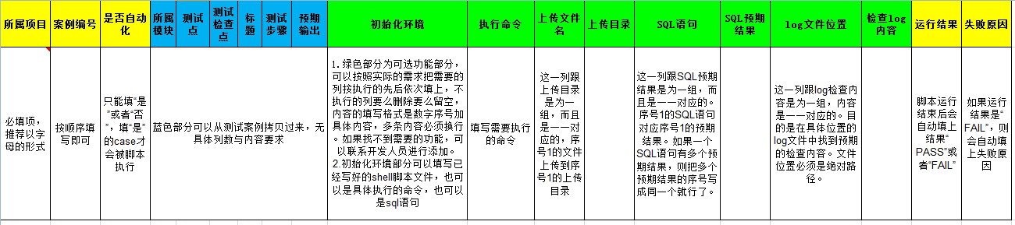

图4 自动化测试用例模版

通过规范化自动化测试用例的填写要求，不懂脚本开发的测试人员，也可以完成自动化测试用例的编写和维护，易于向整个测试团队推广使用。

### 4 实例

目前，运用DCHAutoTest自动化测试系统框架，已实现了多个清算系统的自动化测试功能。如某清算系统已实现了307个自动化案例（自动化用例占比75%），该自动化测试程序可在夜间无人值守的情况下，5小时内执行完全部用例，并能分析数据库和日志文件结果，与预期结果进行比较，将测试结果填写到测试用例。相比人工测试5人日，大大提高了执行效率。

#### 4.1 运行界面

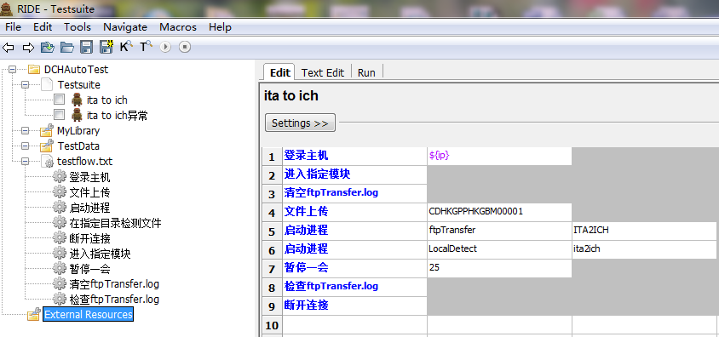

图5 运行界面示意图

#### 4.2 关键代码示例

对测试用例进行解析和结果信息回填，是DCHAutoTest最重要的功能。在解析一个TC的大体代码流程如下，依序读取Excel中各用例的各字段，并进行相应操作。

def case_run(self): #运行EXCEL表里面提供的步骤

self.logger.info(u'=====读取EXCEL表内容=====')

table=self.data.sheets()[1]

col=9

cell=''

while (cell!=u'运行结果'):

cell=table.cell(0,col).value

if cell==u'执行命令':

self.exec_cmd=table.cell(self.row,col).value.splitlines()

if self.exec_cmd!='':

self.logger.info(u'=====执行命令=====')

self.cmd_exec()

if cell==u'上传文件名':

……

if cell==u'检查log内容':

……

if cell==u'SQL语句':

……

if cell==u'SQL预期结果':

……

……

### 5 结论

DCHAutoTest框架大大的简化了测试的流程，节省了大量的人力和时间；通过设计测试用例模版与框架结合，在漫游清算系统的后台自动化测试中得到很好的应用。DCHAutoTest通用性强，框架灵活，可扩展性强，测试对象由清算系统可扩展到其他任何系统，只要挑选好功能模块，即可进行自动化测试。主框架提供的功能模块可以自由组合，并且可以根据需要继续完善补充。系统的特定需求可以进行额外开发，不影响主框架。

在应用过程中，开发和测试分工明确，使得该框架极易推广，开发人员主要负责整个自动化框架的开发及运维，并可根据测试人员的需求针对特定项目做额外开发。测试人员根据项目需要选择可用的功能模块填写自动化用例表，并使用DCHAutoTest进行执行操作，遇到技术性问题可找开发解决。

总之，基于RobotFramework技术的DCHAutoTest框架，提出了一种征对后台系统的自动化测试框架，并在漫游清算系统中得到广泛应用，给后台系统的自动化测试提供了新思路。

**参考文献**

[1] 张克东.《软件工程与软件测试自动化教程》.北京：电子工业出版社，2002

[2] 朱菊，王志坚，杨雪．《基于数据驱动的软件自动化测试框架》[J]计算机技术测试与发展，2006．

[3] 冯玉才,唐艳,周淳.关键字驱动自动化测试的原理和实现.计算机应用, 2004,24(8):141－142.

[4] Robot Framework User Guide

http://robotframework.googlecode.com/svn/tags/robotframework-2.1/doc/userguide/ 2009.07.18

[5] Rational Function Tester User Guide http://www-301.ibm.com/software/rational/ 2009.07.21

个人简介

姓名：何莹

职称：测试高级工程师

学位：硕士

毕业学校：华中科技大学

任职单位：中国移动（深圳）有限公司

研究方向：主要从事自动化测试的研究。

联系方式：

电话：13924627562

邮箱：heying@chinamobilesz.com

地址：广东省深圳市福田区新洲11街国通银行大厦10楼

邮编：518048

个人照片：

